Họ tên: Nguyễn Thị Như

Lớp DHKL16A2HN

Bài thực hành tuần 3

I. Bài thực hành 1: Bắt gói Ethernet bằng Wireshark để phân tích các trường dữ liệu

1.Bắt ít nhất 5 gói tin Ethernet

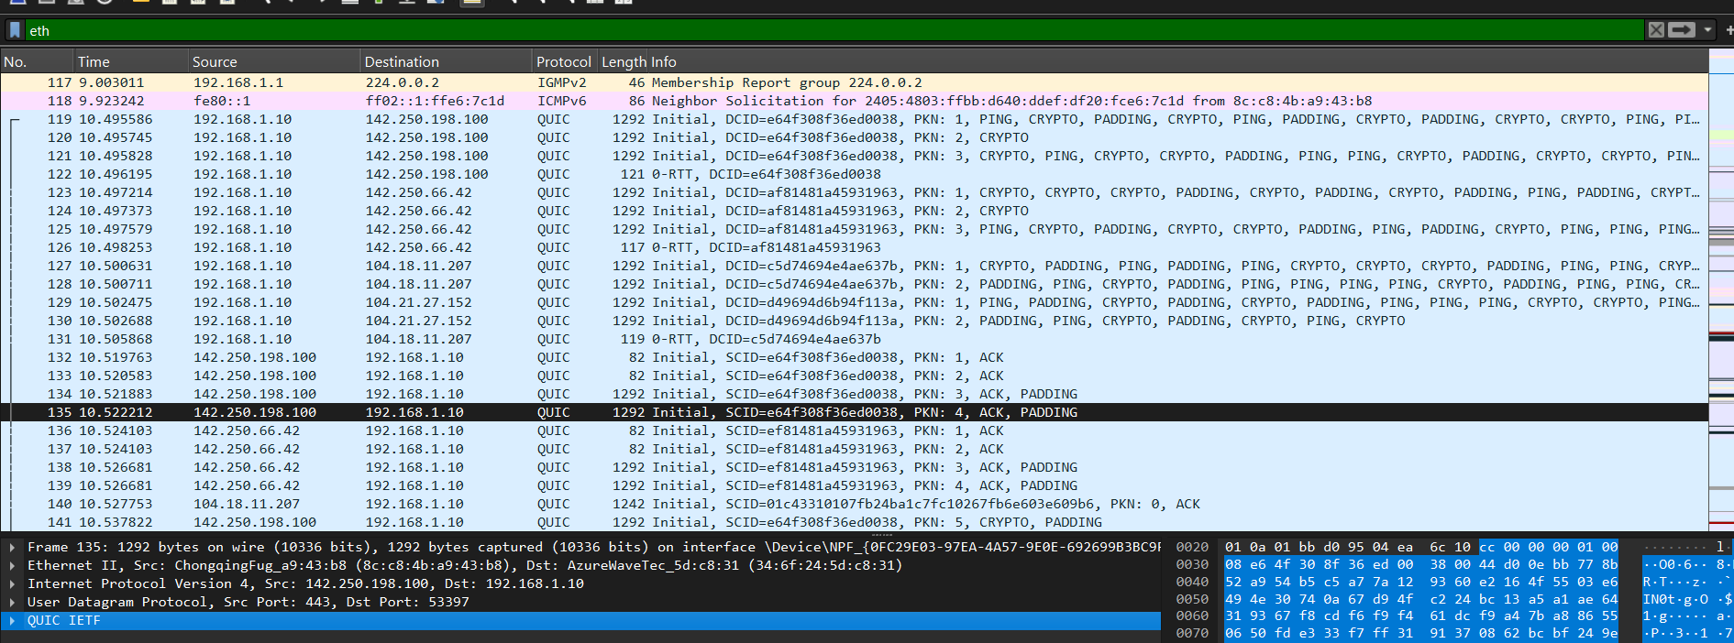

2.chụp ảnh 1 gói hoàn chỉnh

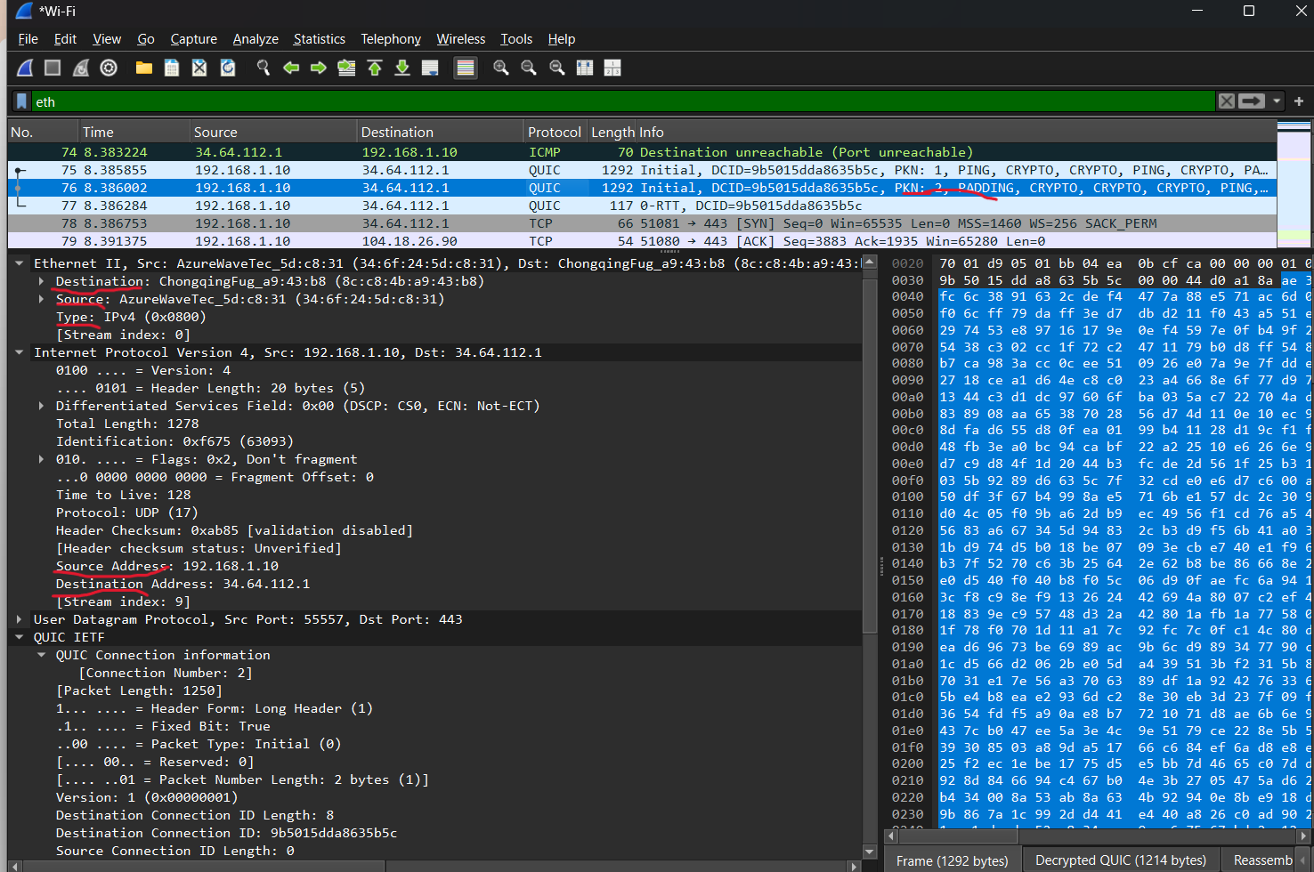

3.Trả lời các câu hỏi

1. Địa chỉ MAC nguồn và đích trong gói tin

* **Nguồn MAC Địa chỉ (Địa chỉ MAC nguồn):**`34:6f:24:34:6f:24:5d:c8:31(AzureWave
* **Địa chỉ MAC đích (Địa chỉ MAC đích):** `8c:8c:4b8c:8c:4b:a9:43:b8(Ch:b)

2.Gói tin này sử dụng giao thức ở tầng Ipv4

3.Gói tin có trường padding

Tác dung của trường pading:

* Bảo vệ dữ liệu khỏi phân tích kích thước
* Đảm bảo kích thước tối thiểu của QUIC Initial Packet
* Tối ưu hóa hiệu suất mạng
* Ngăn chặn đoán dữ liệu dựa trên độ dài gói tin

4.Kiểm tra CRC của gói tin có hợp lệ không

Wireshark đã xác nhận rằng:

* Header Checksum đúng (correct).
* Header checksum status: Good.

Điều này có nghĩa là **gói tin không bị lỗi trong quá trình truyền** và dữ liệu không bị thay đổi.  
Vậy nên, **CRC hoặc Checksum hợp lệ.**

II. Bài thực hành 2

Thực hiện ping lại và bắt lại gói

Frame đầu tiên của giao thức ARP.

Trả lời các câu hỏi:

**Địa chỉ đích:**

* **MAC address:** 5c:a6:e6:21:6f:b7
* **NIC manufacturer:** TP-Link *(dựa trên MAC address prefix 5C:A6:E6)*
* **NIC serial number:**

**Địa chỉ nguồn:**

* **MAC address:** 34:6f:24:5d:c8:31
* **NIC manufacturer:** AzureWave Technology Inc. *(dựa trên MAC address prefix 34:6F:24)*
* **NIC serial number:** 5d:c8:31

III. Bài thực hành 3

**Địa chỉ đích:**

* **MAC address**: 34:6f:24:5d:c8:31
* **NIC manufacturer**: AzureWave Technology Inc.
* **NIC serial number**: 5d:c8:31

**Địa chỉ nguồn:**

* **MAC address**: 5c:a6:e6:21:6f:b7
* **NIC manufacturer**: TP-Link Technologies Co., Ltd.
* **NIC serial number**: 21:6f:b7